
AREA DE PARALELEPIPEDO
Para cada paralelepípedo, calcule la medida de su área
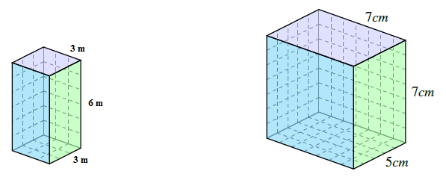
Área:____________ Área:_______________
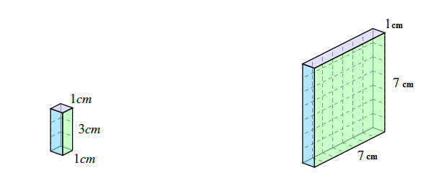

Área:____________ Área:______________

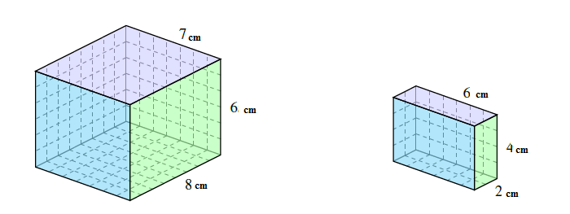
Área:____________ Área:______________

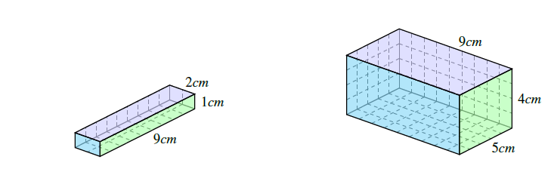
Área:____________ Área:______________

